**ИНФОРМАЦИОННАЯ СИСТЕМА**

**«Education Practice»**

**РАБОЧАЯ ДОКУМЕНТАЦИЯ**

**Руководство пользователя**

**Листов - 9**

НИЖНИЙ НОВГОРОД, 2025

**Содержание**

**Оглавление**

1. Введение 3

2. Главное окно системы 3

3. Страница с отображением информации о мероприятиях 4

4. Окно организатора 5

5. Окно регистрации пользователей 6

6. Окно редактирования профиля организатора 7

6. Возможные ошибки и их решения 8

7. Дополнительные функции 9

8. Обратная связь 9

# 1. Введение

Разработанное Desktop приложение предназначено для работы в сфере мероприятий. В приложении реализован подход к пяти видам пользователей – организаторы, жюри, модераторы, участники, пользователи без авторизации. В нём содержится вся необходимая информация о всех действующих лицах, принимающих участие в мероприятиях и активностях соответственно.

# 2. Главное окно системы

Главное окно доступно всем пользователям. Оно позволяет:

Войти в систему как гость (Guest) для просмотра информации о мероприятиях

Авторизоваться в систему как участник, организатор, модератор или член жюри.

Для того, чтобы выполнить авторизацию нужно:

1. Ввести почту в соответствующем поле
2. Ввести пароль в соответствующем поле
3. Ввести в соответствующее поле текст капчи (Captcha) и проверить корректность введённых данных
4. Нажать на кнопку «Авторизоваться»

Под кнопкой авторизации расположено небольшое поле с подписью «Дисплей ошибок», которое укажет вам на ошибки в процессе авторизации.

Для того, чтобы перейти на страницу с мероприятиями нужно нажать на кнопку «Войти как гость»

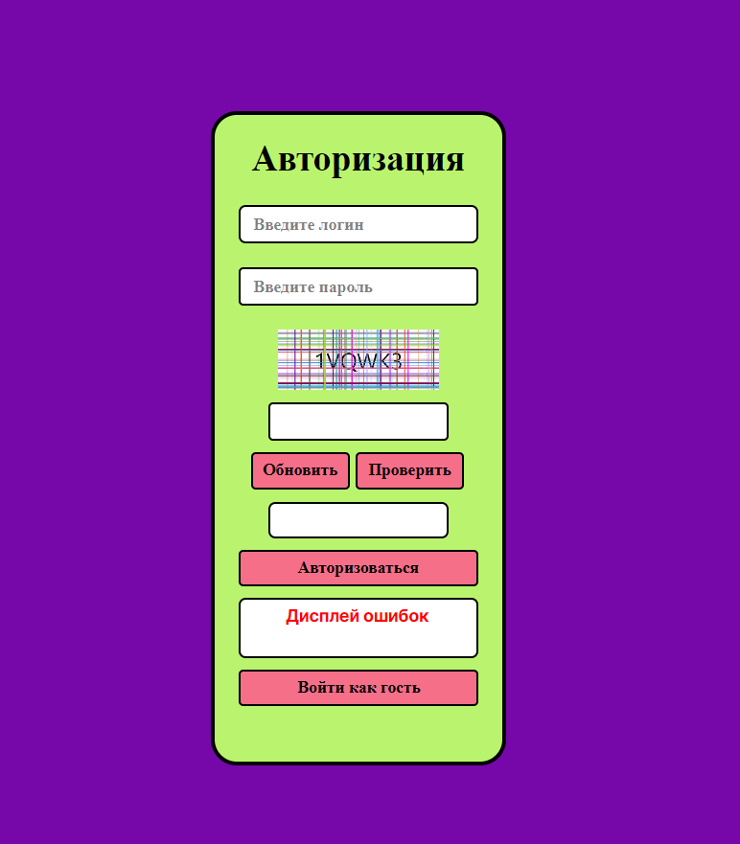

Рисунок 1- Главное окно

# 3. Страница с отображением информации о мероприятиях

На данной странице можно просмотреть данные о мероприятии и отфильтровать данные по:

Поиску в названии мероприятия

Дате, которая ближе к началу или концу года

Длительности мероприятия

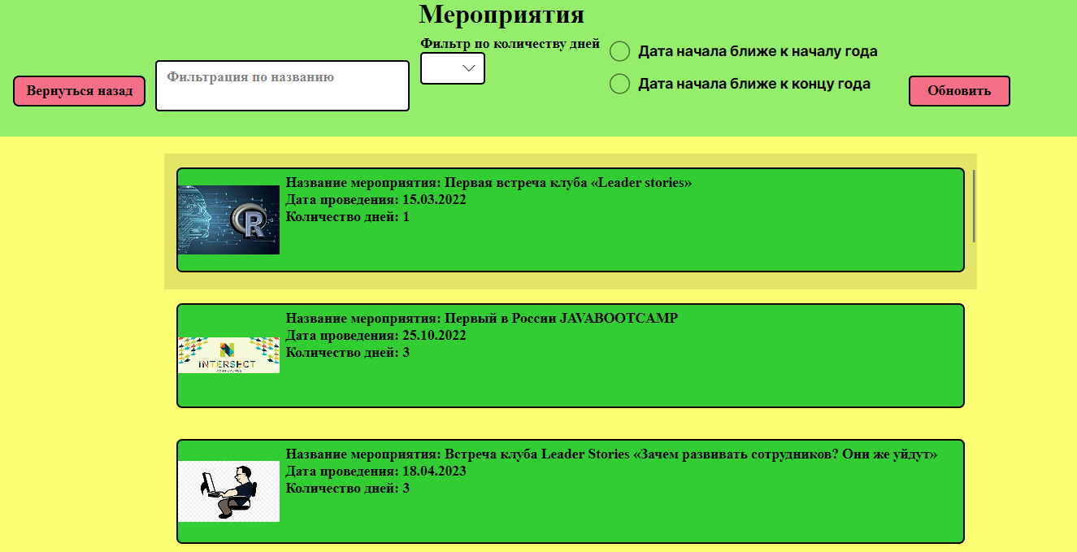

Рисунок 2- Окно мероприятий

# 4. Окно организатора

После входа организатора система отображает:

Приветствие по имени

В автоматическом режиме отображает время суток, в которое организатор входит в приложение:

9:00-11:00 – Утро

11:01-18:00 – День

18:01-24:00 – Вечер

00:01-8:59 – Ночь

Фото пользователя (загружается автоматически).

Организатор имеет следующий функционал:

1. Редактирование своего профиля
2. Регистрация жюри/модератора
3. Просмотр информации о мероприятиях
4. Просмотр списка экспертов
5. Просмотр списка жюри

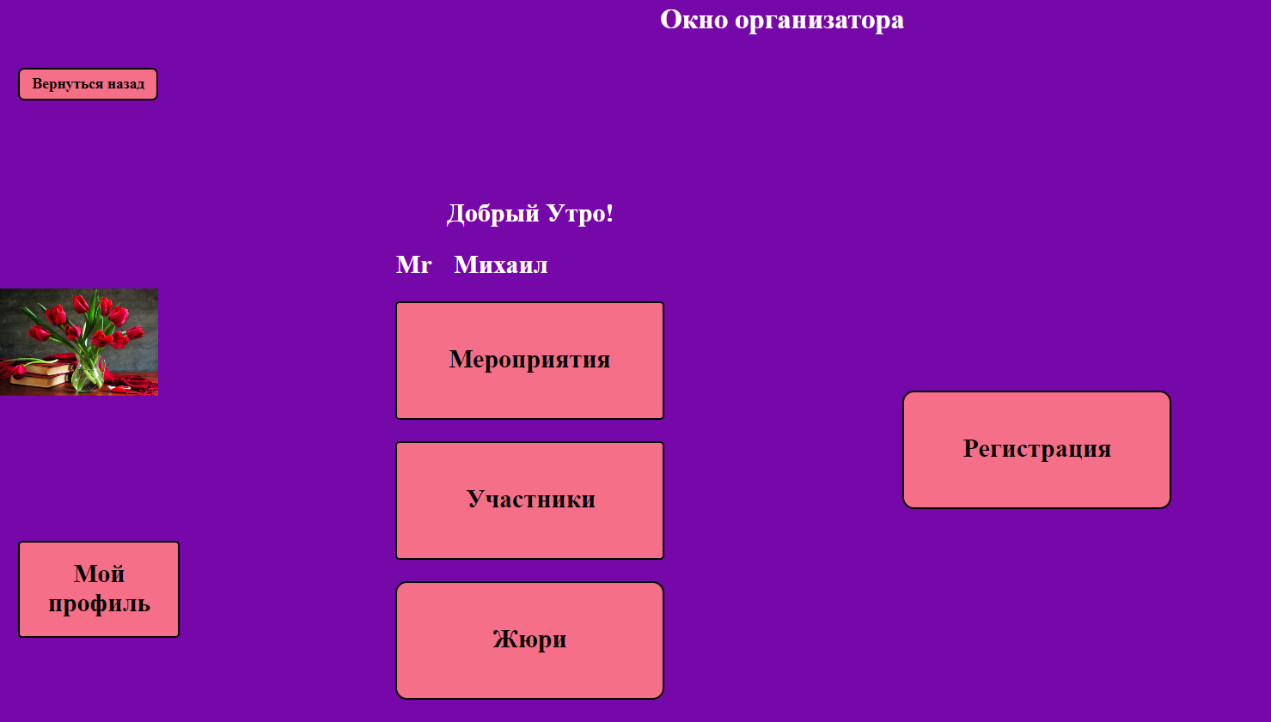

Рисунок 3- Окно организатора

# 5. Окно регистрации пользователей

Чтобы зарегистрировать члена жюри или модератора введите следующие данные:

1. Id Number (генерируется автоматически, изменить нельзя).
2. ФИО (обязательное поле).
3. Пол (выбор из списка).
4. Роль (жюри или модератор, выбор из списка).
5. Email.
6. Телефон (формат +7(999) - 099-90-90).
7. Мероприятие.
8. Фото.
9. Пароль
10. Подтверждение пароля

Нажмите Регистрация для регистрации или Отмена для выхода без сохранения.

Если во время регистрации у вас произойдёт непредвиденная ошибка, то в белом окне ниже она будет указана. В случае успешной регистрации, соответственно, тоже.

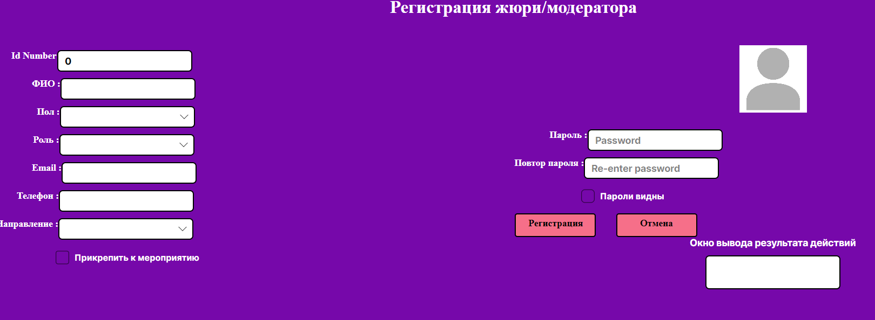

Рисунок 4- Окно регистрации пользователей

# 6. Окно редактирования профиля организатора

В данном окне организатор может отредактировать свои профильные данные. Чтобы изменения вступили в силу нужно нажать на кнопку «Сохранить изменения».

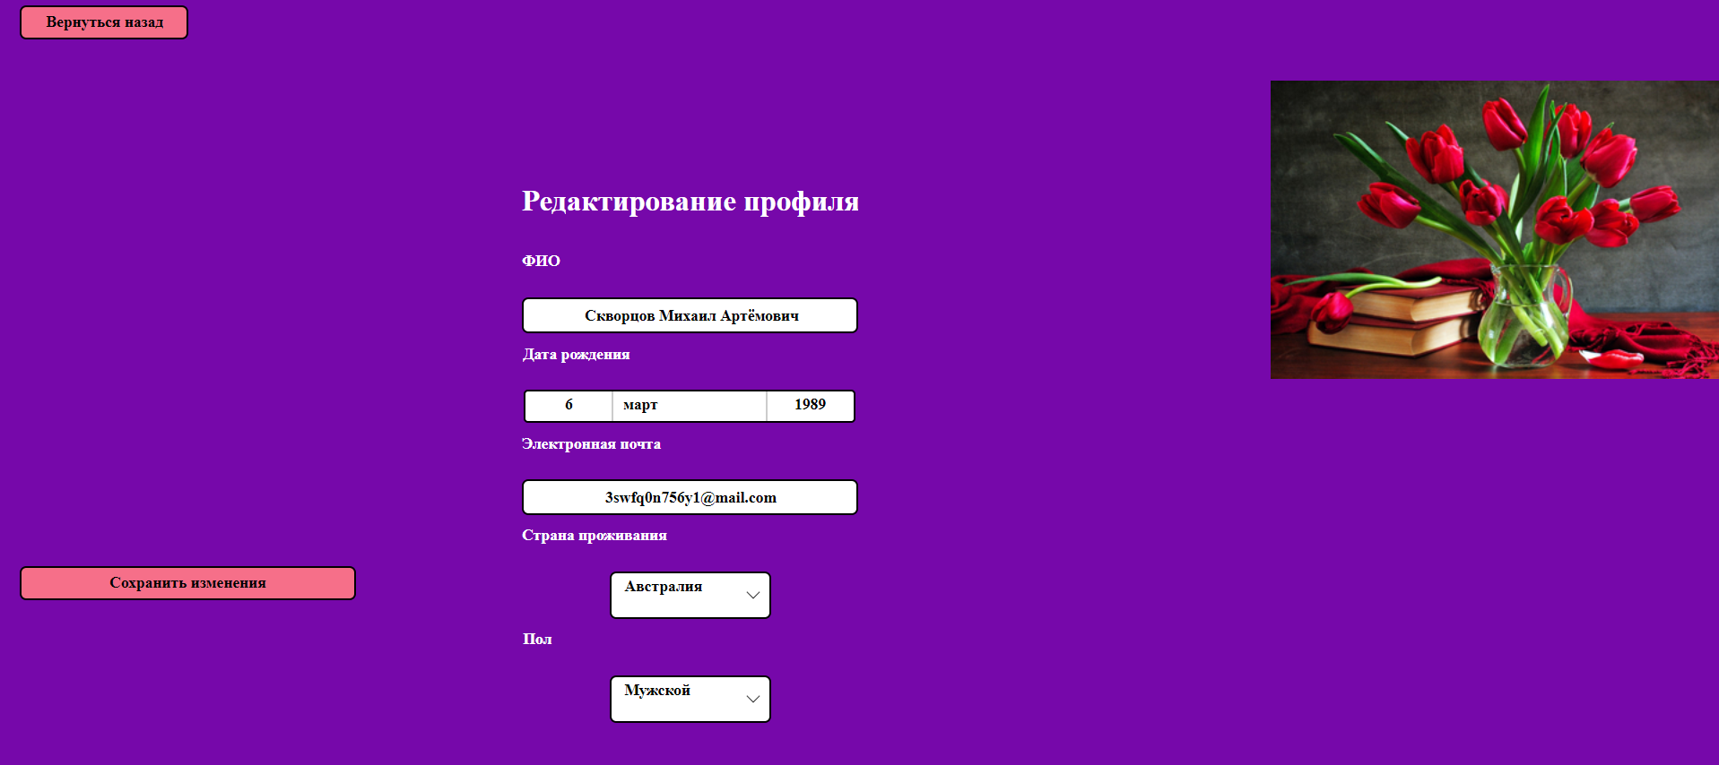

Рисунок 5- Окно регистрации пользователей

# 6. Возможные ошибки и их решения

|  |  |  |
| --- | --- | --- |
| Ошибка | Причина | Решение |
| «Пароли не совпадают» | Ошибка при вводе пароля | Убедитесь, что пароли совпадают |
| «Незаполненные поля» | Некоторые поля оставлены пустыми | Заполните все поля |
| «Ошибка соединения с базой данных» | Сервер базы данных недоступен | Проверьте подключение к базе данных |
| «Пароль слишком лёгкий» | Введен пароль меньше 8 символов или не включающий в себя разные типы литер | Введите надёжный пароль |
| «Некорректно введена почта» | Введена почта без @mail.ru, например. | Введите корректную почту |

# 7. Дополнительные функции

Автоматическая генерация ID регистрируемого пользователя

Возможность выбора мероприятия, направления, роли, пола из соответствующих списков при регистрации пользователя.

Проверка правильности заполнения полей при регистрации пользователя.

Проверка введённой почты на валидность при регистрации пользователя.

Проверка введённого пароля на защищённость при регистрации пользователя.

Вывод фотографий в приложении используя относительный путь.

Captcha.

Вывод результатов регистрации и ошибок.

Вывод сообщений об отсутствии полей при фильтрации.

# 8. Обратная связь

Если у вас возникли вопросы или ошибки в работе приложения, обратитесь в службу поддержки по электронной почте “it-startap@startap.ru”.

Спасибо за использование нашего приложения!